Преподаватель | Кудашева Лариса Викторовна
Учебная дисциплина | Гармония
Специальность | 53.02.05 Сольное и хоровое народное пение
Курс | 3
Дата занятия | 13.05.2020
Тема Скачковое соединение секстаккорда и трезвучия главных ступеней. Соединение двух секстаккордов.

Продолжаем изучать скачки при соединении секстаккорда и трезвучия (и наоборот).
Однородные скачки - прим и квинт – мы разобрали на прошлом уроке, их надо обязательно повторить.
- Смешанные скачки (от примы к терции, от терции к квинте, от примы к квинте и т.п.) – при этом терцовый тон гармонизуется трезвучием, другой звук секстаккордом (такты 1-3)
При секундовом соотношении скачки только смешанные (S-D6, S6-D)! – такты 4,5:
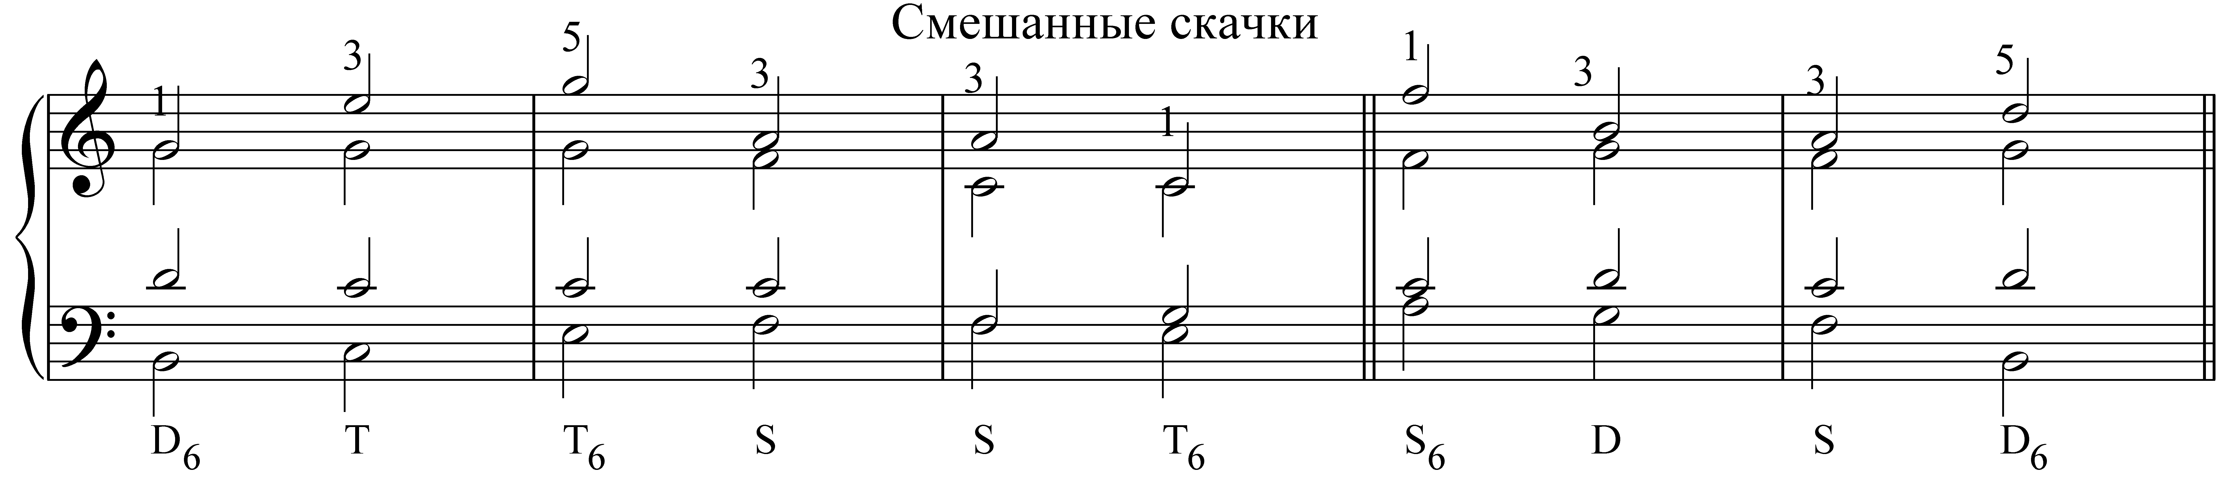
- Двойные скачки – одновременные скачки сразу в 2х голосах. Применяются для избегания разрыва голосов, а также при гармонизации октавного хода мелодии. При одновременном скачке 1-1 и 5-5 примы должны быть выше квинт! (см. 1 такт). Разрешается движение параллельными (противоположными) квартами и запрещено параллельными (противоположными) квинтами.
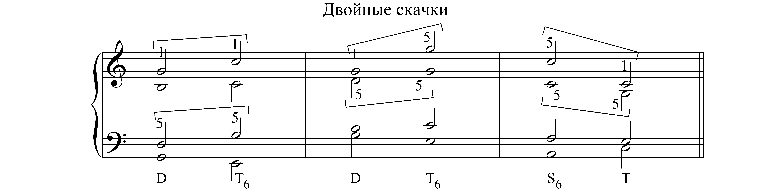
Как вы заметили, пока мы не ставили два секстаккорда рядом, но такое последование тоже встречается в музыкальной практике.
Соединение двух секстаккордов
Кварто-квинтовое соотношение (T6-D6, D6-T6,T6-S6,S6-T6)
- если в первом 6-аккорде удвоен общий звук для 2-х секстаккордов, то возможно плавное соединение
- если удвоен не общий звук, необходим скачок! (во избежание параллелизмов)

Секундовое соотношение (S6-D6)
- соединение мелодическое, возможно плавно и со скачком
- в S6 и D6 должно быть разное удвоение (во избежание //5 и //8)

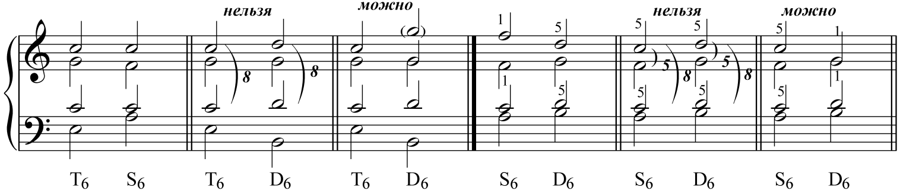

Особенности минора
а) в обороте t6-D6 бас нужно вести вниз на ум4
б) в обороте s6-D6, чтобы избежать ход в басу на ув2, нужно использовать мелодический минор (взять мажорный S₆) или повести бас на ум7 вниз:
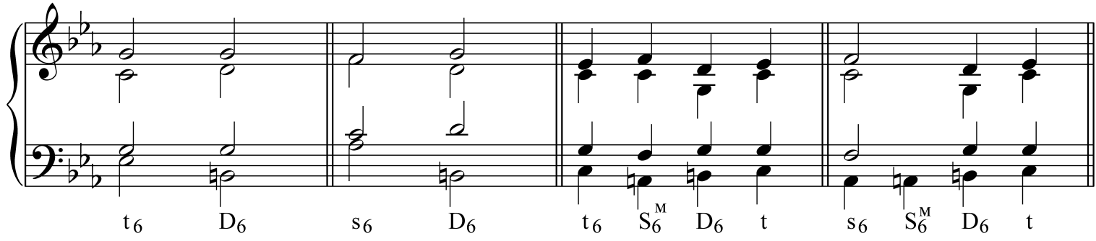
Практическое задание 1.
Гармонизация мелодии. Прислать фото.
Пока рядом два секстаккорда не ставим. В 4 такте здесь нет К64, только D53. Подпишите тоны аккордов в обозначенных скачках, найдите правила (в том числе предыдущего урока), как их гармонизовать – где ставить трезвучие, где секстаккорд. Цифра «6» - это подсказка, где брать секстаккорды. 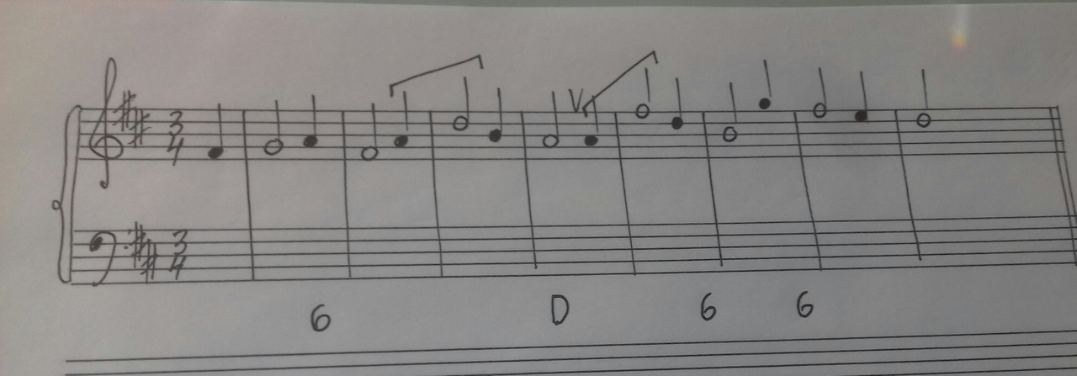

Практическое задание 2.
Написать и играть обороты. Первый оборот в любой мажорной или минорной тональности, второй – в параллельной. Прислать фото и видео.
- T³ T₆ S D T 2. T³ T₆ S S₆ К⁶₄ D₇ T¹
Учебные материалы:
- И. Дубовский, С. Евсеев, И. Способин, В. Соколов. Учебник гармонии. М.: Музыка, 1999 – тема 11,12.

Абызова Е.Н. Гармония. М.: Музыка, 2007 - тема 13,14.

Кюрегян Т.С. Гармония для начинающих. М., 2011. – с.31-34.

